INDICAÇÃO Nº. ______/2019.

Indico ao Exmo. Senhor Prefeito Municipal através da secretaria responsável que realize uma Reforma no Banheiro Público do Terminal
Rodoviário “João Ubaldo do Nascimento”, no Centro de Aracruz.

JUSTIFICATIVA

A indicação se faz necessária, visando melhorar o aspecto visual, além de proporcionar mais conforto e comodidade aos usuários do transporte coletivo que precisam fazer suas necessidades fisiológicas enquanto aguardam seus respectivos transportes para chegarem até seus destinos e a atual situação do referido banheiro é extremamente precário (fotos em anexo), com vasos sanitários, mictórios, descargas, torneiras e portas tudo danificados e diversas pichações pelas paredes, portanto é de extrema importância que essa reforma seja realizada o mais breve possível.

Certo da atenção ao exposto, desde já agradeço.

Aracruz-ES, 05 de Dezembro de 2019.

Romildo Broetto
Vereador

ANEXO.
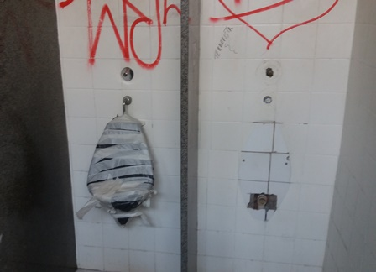

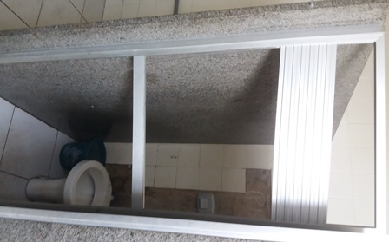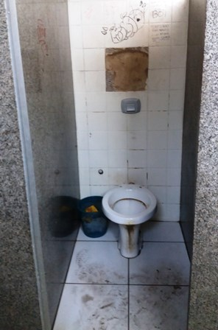

ANEXO.
